USMERJEN PROSTI ČAS
Eno od gibalno-miselnih nalog ste že spoznali. Govorim o nalogi, kjer ste ob glasbeni spremljavi ritmično ploskali. Ker se mi zdijo take naloge super za vaše možgančke, koncentracijo, pa tudi sprostitev, se lahko danes preizkusite v novi.

Pri današnjem ploskanju ti bosta delala družbo dva ptička. V videu je tudi slikovni prikaz kdaj kaj narediš, ti se samo umiri in zberi, potem pa sledi glasbi in besedilu. Ptička ti pa pomagata

KO JE OMENJENA BESEDA BIM – PLOSKNEŠ
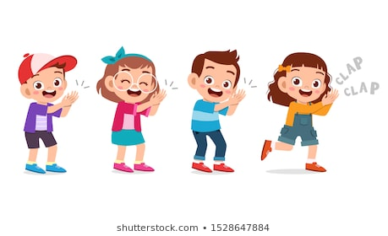
KO JE OMENJENA BESEDA BUM (IZGOVORI SE »BAM«) – TLESKNEŠ

KO JE OMENJENA BESEDA BIDDY – POTOKLJAŠ NAD KOLENI

https://www.youtube.com/watch?v=aXZWgOf2lSA

Lepo vas pozdravljamo učitelji/ce opb

